Seznam pomůcek pro budoucí 5. třídu:

psací pero 2x, náhradní náplně (bombičky)
obyčejná tužka 2x
pastelky, nůžky, lepidlo, ořezávátko, guma
kružítko 2x (náhradní uložíme ve škole), náhradní tuhy
pravítko s ryskou 2x, dlouhé pravítko (30cm)
obaly na učebnice a sešity
notýsek na úkoly, prázdný blok
kapsář dle uvážení
pomůcky na výtvarnou a tělesnou výchovu upřesní vyučující
SEŠITY – NADEPÍŠEME SPOLEČNĚ VE ŠKOLE

7x 524 (A5, linky 8 mm)
4x 420 (A4 bez linek) + podložky

čtenářský deník (z předchozích ročníků)
notový sešit z předešlých let

Společná četba ve škole:

Roald Dahl – Žirafa, Pelly a já https://www.luxor.cz/v/1547341/zirafa-pelly-a-ja

Roald Dahl – Matylda https://www.luxor.cz/v/1933079/matylda

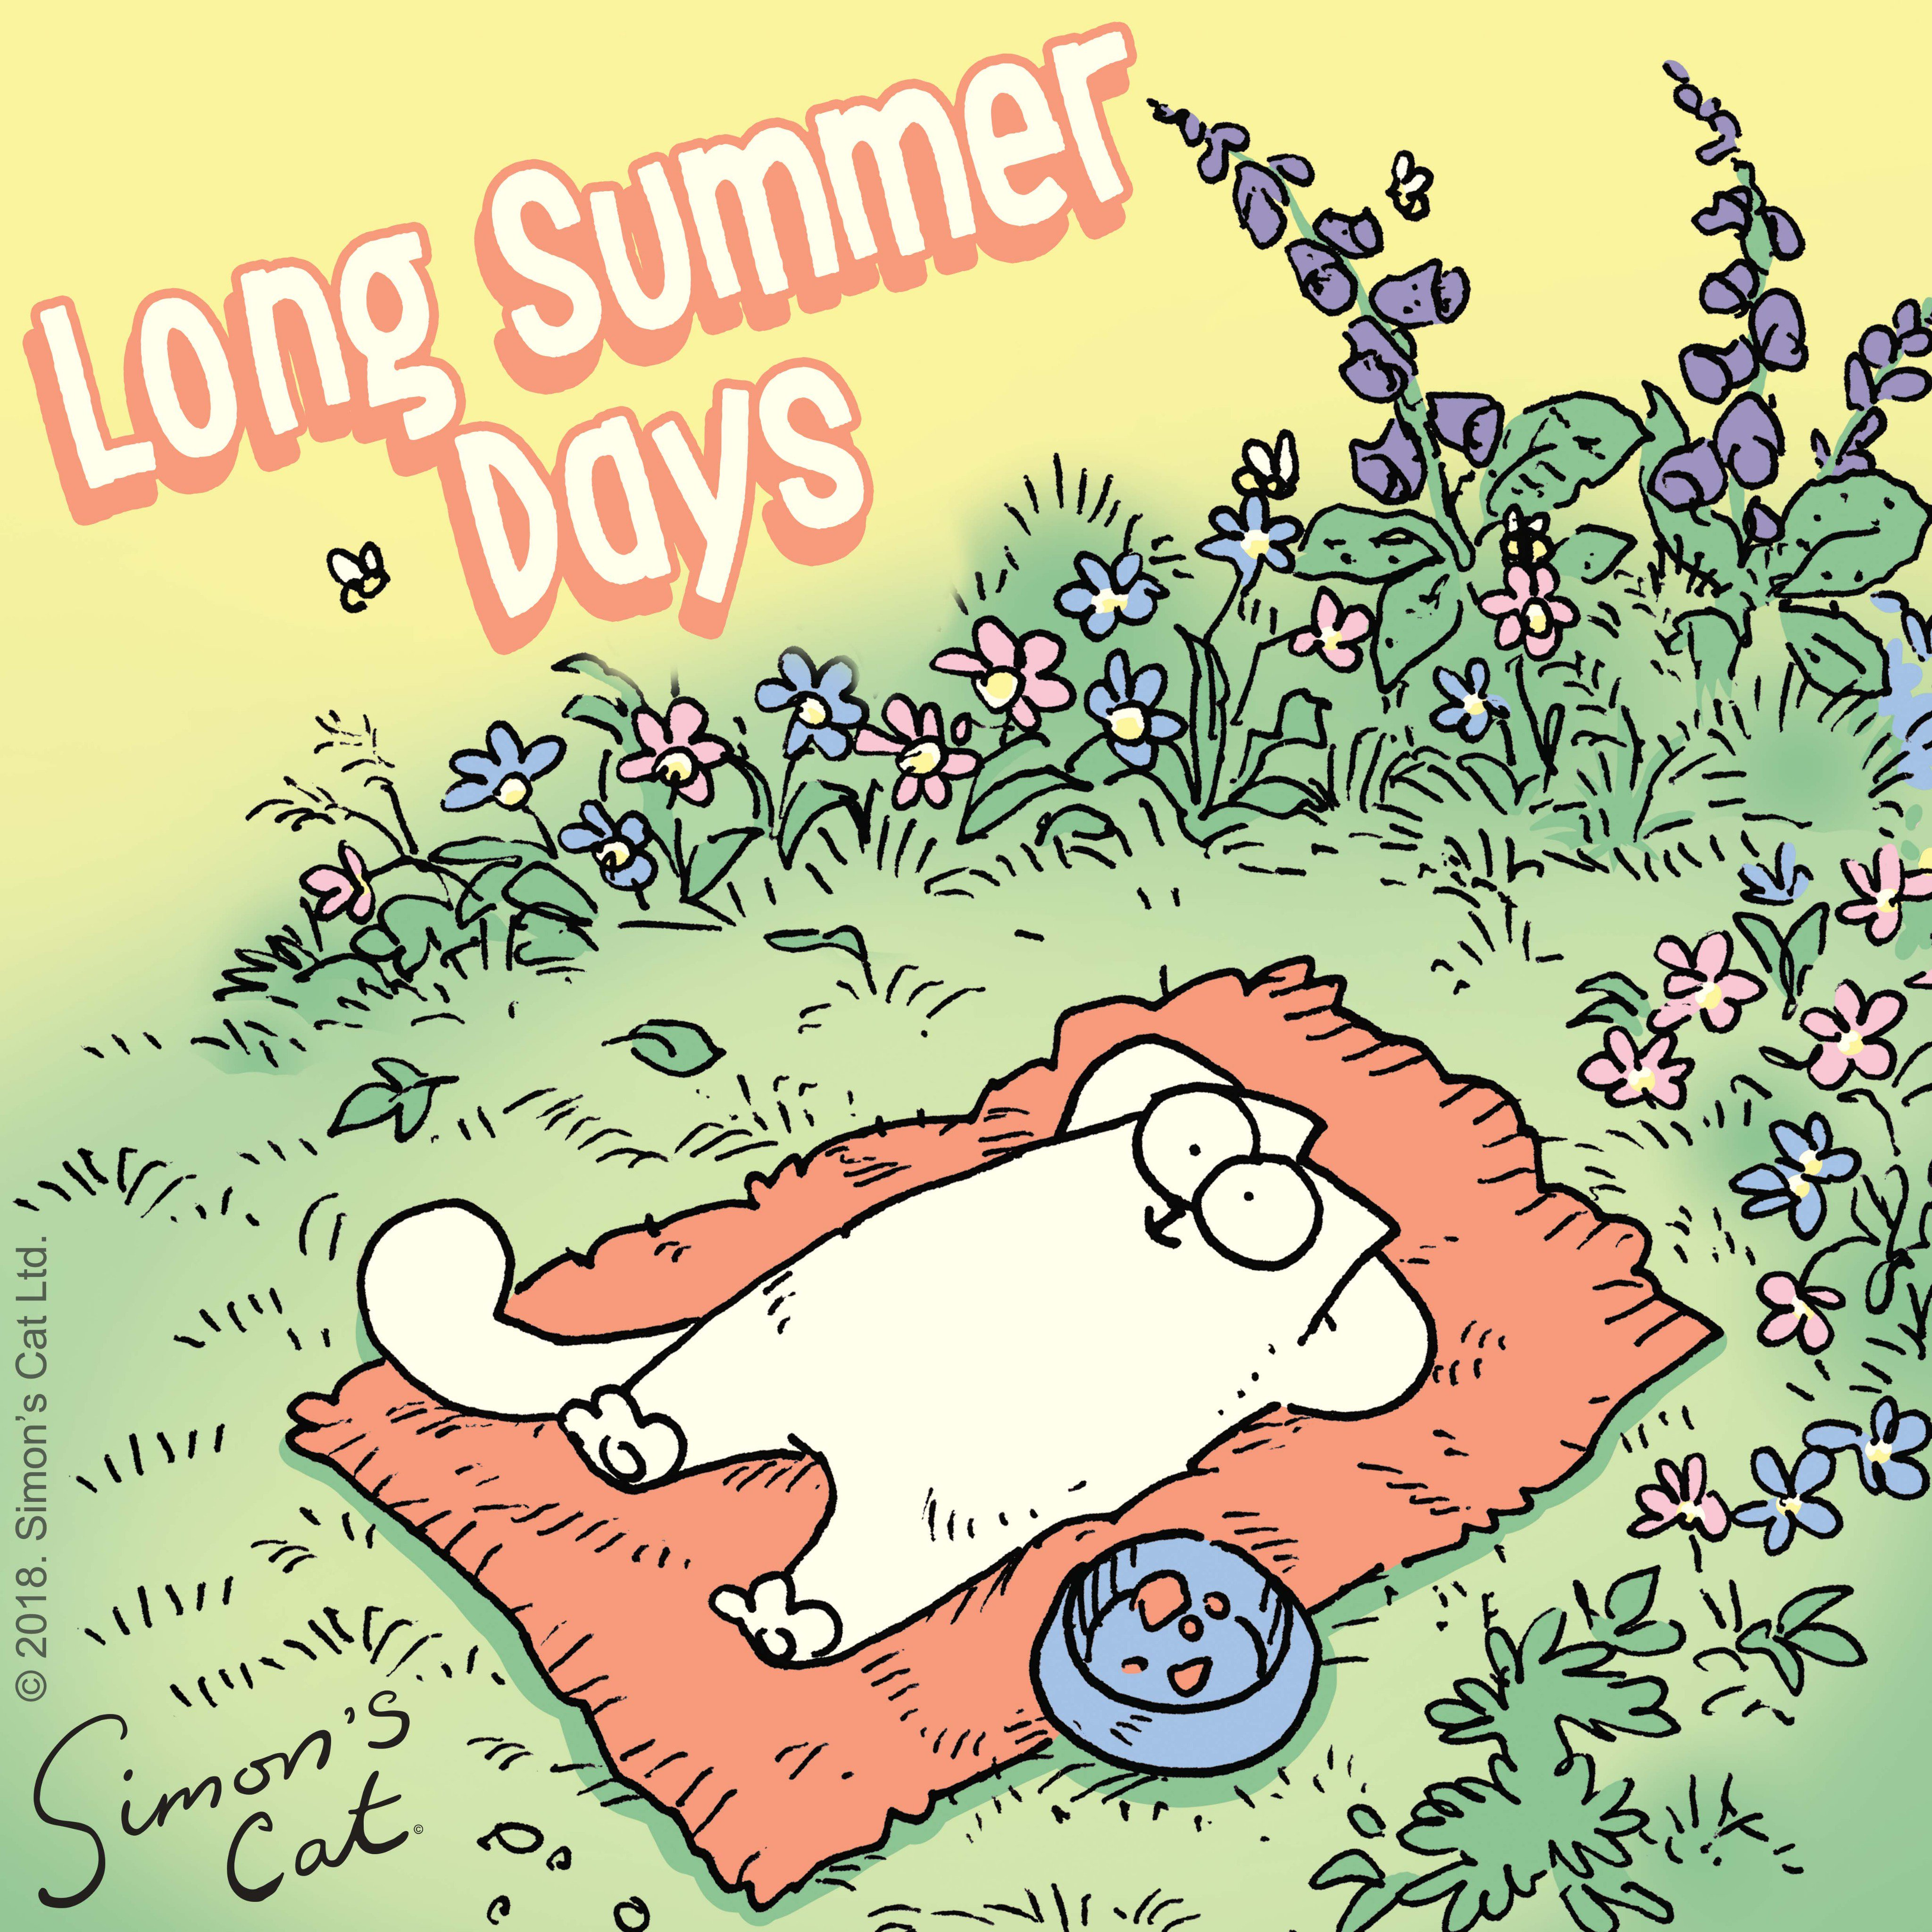
Těším se na Vás v září 2023.

Přeji Vám krásné prázdniny!

Michaela Kocourková

Michaela.Kocourkova@zs-stepanska.cz

